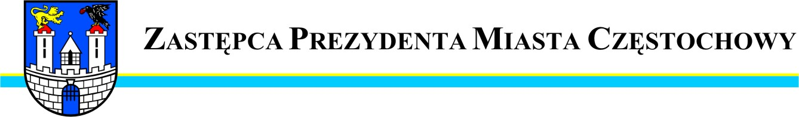
Częstochowa, dnia 2010-05-27.
MZD.WO.0057 –80/10

Szanowny Pan
Łukasz Banaś

Radny Miasta Częstochowy

W odpowiedzi na interpelację Pana Radnego z dnia 27.05.2010r. w sprawie remontu ulicy J. Kraszewskiego, uprzejmie informuję, że budżet miasta na 2010r nie przewiduje przebudowy ul. Kraszewskiego.
Informuję ponadto że, Miejski Zarząd Dróg i Transportu ze środków bieżącego utrzymania w miarę potrzeb prowadził będzie roboty naprawcze polegające na usunięciu dziur w istniejącej nawierzchni gruntowej, a miejsca najbardziej uciążliwe dla ruchu utwardzi materiałem kamiennym-destruktem asfaltowym pozyskanym z frezowania nawierzchni bitumicznych podczas zadań remontowych.
Prace remontowe zostaną wykonane w najbliższym czasie przy utrzymaniu się dogodnych warunków pogodowych.

Zastępca
Prezydenta Miasta Częstochowy
(-) Marcin Biernat


URZĄD MIASTA CZĘSTOCHOWY
42-217 CZĘSTOCHOWA, ul. Śląska 11/13
tel. (+48 34) 368-25-55, (+48 34) 368-25-66
fax (+48 34) 370-71-70
e-mail: info@czestochowa.um.gov.pl
http://www.czestochowa.pl

